2013—2014年度
市学联驻会执行主席候选人推荐表
姓 名 |  | 施卫国 |  | 性 别 |  | 男 |  | 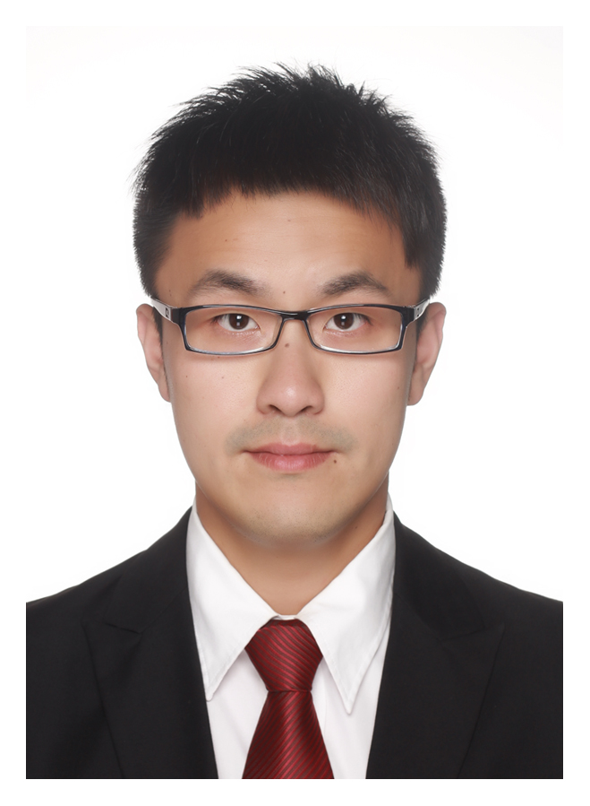
出生年月 |  | 1988.12 |  | 民 族 |  | 汉
政治面貌 |  | 党员 |  | 手 机 |  | 13816839613
职 务 |  | 同济大学研究生会副主席（曾）
所在学校、院系、  专业及年级 |  | 同济大学交通运输工程学院道路与铁道工程专业11级硕士研究生
成绩排名/本专业人数 |  |  | 4/57 |  | E-mail |  | allen19881208@163.com
个人简历  ︵  从初中填起  ︶ | 2001-2004 浙江省绍兴县钱清镇中学 初中  2004-2007 浙江省绍兴县鲁迅中学 高中  2007-2011 同济大学土木工程学院土木工程专业 本科  2011-至今 同济大学交通运输工程学院道路与铁道工程专业硕士（免试直升）  2009-2011 同济大学学生会主席  2009.12 第三期中国大学生骨干培训班学生会副主席  2010.1 上海市十三届人大第三次会议首批旁听市民代表  2010.5 上海世博会中国馆志愿者  2011 华润置地（上海）助理土建工程师  2012-2013 同济大学研究生会副主席  2012 上海市交警总队实习研究员  2013 巴黎高科交流学生  2013 共青团上海市委学校部实习生

曾获荣誉 | 2007-2008 同济大学一等学习奖学金 国家励志奖学金  2008-2009 同济大学社会活动奖学金 同济大学优秀学生干部  2009-2010 同济大学二等学习奖学金  上海市暑期实践重点团队（队长）  上海世博会“文明服务标兵”  2010-2011 同济大学优秀毕业生  2011-2012 同济大学优秀研究生干部奖学金  2012-2013 同济大学优秀研究生干部
校团委意见 | 校团委（签章）  年 月 日 | 校党委意见 | 校党委（签章）  年 月 日
市学联意见 | 市学联（签章）  年 月 日
注：本表一式两份，请正反面打印。一份报市学联秘书处，一份留校学生会/研究生会秘书处存，可复制。

